Гапеева Татьяна Николаевна
Муниципальное казенное общеобразовательное учреждение
Мосальская средняя общеобразовательная школа №2
города Мосальска Калужской области
Учитель математики

Урок по алгебре и началам анализа в 11 классе
ПОНЯТИЕ ЛОГАРИФМА

АННОТАЦИЯ К УРОКУ
Класс: 11.
УМК: Алгебра и начала анализа. 10–11 кл. , автор А.Г. Мордкович.
Тема урока: “Понятие логарифма”.
Тип урока: урок усвоения новых знаний
Оборудование: интерактивная доска, компьютер с выходом в интернет, нетбуки для учащихся с выходом в интернет
Цели урока:
образовательные:
Введение новых понятий - логарифм, символьное обозначение логарифма, основное логарифмическое тождество, простейшие свойства, формирование умения вычислять логарифмы.
Способствовать развитию математической речи, формировать навыки исследования, анализа.
воспитательные:
Воспитывать культуру поведения при фронтальной и индивидуальной работе, формирование положительной мотивации, способности к самооценке.
развивающие:
- регулятивные УУД: умение определять и формулировать цель на уроке с помощью учителя;
проговаривать последовательность действий на уроке;
работать по коллективно составленному плану;
оценивать правильность выполнения действия;
планировать своё действие в соответствии с поставленной задачей;
вносить необходимые коррективы в действие после его завершения на основе его оценки и учёта характера сделанных ошибок;
высказывать своё предположение.
- коммуникативные УУД: умение оформлять свои мысли в устной форме; слушать и понимать речь других; совместно договариваться о правилах поведения и общения в школе и следовать им.
- познавательные УУД: умение ориентироваться в своей системе знаний: отличать новое от уже известного с помощью учителя;
добывать новые знания: находить ответы на вопросы, используя учебник, интернет - ресурсы, свой жизненный опыт и информацию, полученную на уроке.

Планируемые результаты:
а) предметные
освоение систематических знаний, их преобразование, применение и самостоятельное пополнение, владение представлениями о логарифмах, основном логарифмическом тождестве, умение в процессе решения заданий ЕГЭ использовать эти знания и умения.
б)межпредметные
формирование и развитие навыков работы с информацией в области ИКТ технологий, получение знаний дистанционно
в) личностные
проявлять внимание и интерес к учебному процессу, уметь анализировать, оценивать ситуацию, выражать доброжелательное отношение к познанию, оценивать собственную учебную деятельность, проявлять самостоятельность, инициативу, ответственность, сравнивать разные точки зрения, считаться с мнением другого, уметь работать в парах, слушать собеседника и вести диалог, аргументировать свою точку зрения.
Факторы, обеспечивающие результативность урока
а) характеристика системы упражнений: простейшие показательные уравнения для устного счета с выходом на проблему;
исследование проблемы с помощью графического решения показательного уравнения (показывающее, что уравнение имеет решение, но нам не хватает знаний);
работа с интернет- ресурсом;
задания для самостоятельной работы (обратная связь)
б) формы организации познавательной деятельности: фронтальная, парная, индивидуальная
в) ресурсы урока: интернет-ресурс www.yaklass.ru
г) показатели результативности урока: итоги самостоятельной работы

План-конспект урока
Этапы урока, целевые ориентиры | Задания, выполнение которых учащимися приведет к достижению запланированных результатов |  | Деятельность учителя | Деятельность учащихся и возможные варианты ответов | Планируемые результаты, формирование УУД
Этапы урока, целевые ориентиры | Задания базового уровня | Задания повышенного уровня | Деятельность учителя | Деятельность учащихся и возможные варианты ответов | предметные | Личностные, метапредметные
Организационный этап  Цель: мотивировать учащихся к учебной деятельности |  |  | Настрой на работу, приветствие, сообщение плана урока | Приветствие |  | Личностные:  Регулятивные: волевая саморегуляция деятельности
Актуализация знаний  Постановка проблемы  Цель: проанализировать качество имеющихся знаний, осознание недостатка имеющихся знаний | Устно: Решить простейшие показательные уравнения  2^{x} = 3  x = ? | 2^{x+1} =8^{х}  2^{x-3} =16^{х}  3^{2х} = 81^{х} | Проводит устный счет.  Создает проблемную ситуацию:  -а имеет ли решение такое уравнение?  Ставит учебную задачу: решить уравнение графически  Наблюдает за работой учащихся, консультирует | Решают устно простейшие уравнения, выявляют проблему, формулируют ответы на поставленные вопросы. Проводят исследование: строят графики функций у=2^{х}, у=3, убеждаются, что есть точка пересечения графиков, значит уравнение имеет решение, анализируют в каких случаях показательное уравнение имеет решение и когда не имеет. Делают выводы. Формулируют цель урока | Формирование мыслительных операций: анализ, сравнение, вывод | Личностные:  Регулятивные: самоконтроль (учатся отличать верно выполненное задание от неверного, осознание качества и уровня усвоения)  Коммуникативные: умение выражать свои мысли точно и понятно, слушать и понимать речь других
  2^{x} = 8
  2^{x} = 16
  3^{x} = 81
  2^{x} = 2⁸
Первичное усвоение новых знаний  Цель: введение нового понятия | Log₂8=3, т.к. 2³=8  Log₃9=2, т.к. 3²=9  (привести свои примеры) |  | П.Лаплас "изобретение логарифмов, сократив работу астрономов, продлило им жизнь"  Вводит понятие логарифма  Анализируем полученный график.  Мы не можем определить точное числовое значение х₀, мы только с уверенностью можем утверждать, что 1<х₀<2. Возникает необходимость ввести новый символ математического языка: log₂ – логарифм по основанию 2.  Определение. Логарифмом положительного числа b по положительному и отличному от 1 основанию а называют показатель степени, в которую нужно возвести а, чтобы получилось число b.  Символьная запись:  log _{a} b = x, b > 0, a > 0, a не равен 1 т.к. a^{x} = b.  Итак, запомним, что логарифм это показатель степени. Это даст возможность алгоритмизировать решение простейших показательных уравнений методом уравнивания показателей.  Пример: Решить уравнение 3^{х} = 11. Мы должны обе части равенства представить в виде степени с основанием 3.  Запишем: 3^{х} = 3  В пустом квадратике должен быть показатель степени, значит, там будет логарифм по основанию 3 числа 11 (так как по определению нам нужен показатель степени, в которую нужно возвести 3, чтобы получить 11).  Значит, 3^{х} = ;  x = log ₃ 11.  Отсюда получаем свойство логарифма  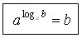  Простейшие свойства логарифмов.  Кроме того, решать простейшие показательные уравнения можно, опираясь на определение логарифма как показателя степени.  Пример: 5^{х} = 16. По определению логарифма x = log ₅ 16.  Отсюда вытекают еще три простейших свойства логарифма:  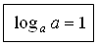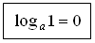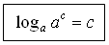 | Слушают объяснение учителя, делают записи в тетрадях, работают с учебником | Работа с информацией, установление аналогий, подведение под понятие | Регулятивные: проговаривание последовательности действий на уроке, формирование познавательной инициативы.  Коммуникативные: участвовать в коллективном обсуждении, учитывать мнения других
Первичная проверка понимания | Задания 1-4 | Задания 1-7 | Организует работу в парах с интернет-ресурсом "ЯКласс" (http://www.yaklass.ru)  ПРЕМЕТЫ/АЛГЕБРА/ 11 КЛАСС/ПОНЯТИЕ ЛОГАРИФМА  Оказывает индивидуальные консультации ученикам, наблюдает  Подводит итоги работы. | Заходят на интернет-ресурс под своим логином, изучают теорию ПОНЯТИЕ ЛОГАРИФМА, выполняют тренировочные задания 1-7, каждый в своем темпе | использование знаково-символических средств, общих схем решения; выполнение логических операций сравнения, анализа | формирование и развитие компетентности в области использования информационно-коммуникационных технологий Регулятивные УУД: управление своей деятельностью; контроль и коррекция; инициативность и самостоятельность  умение соотносить свои действия с планируемыми результатами, осуществлять контроль своей деятельности в процессе достижения результата, определять способы действий в рамках предложенных условий и требований, корректировать свои действия в соответствии с изменяющейся ситуацией
Первичное закрепление | (см. приложение) |  | Организует самостоятельную работу по вариантам с проверкой по эталону | работают самостоятельно, проводят самоконтроль, самооценка. |  | умение оценивать правильность выполнения учебной задачи, собственные возможности её решения владение основами самоконтроля, самооценки, принятия решений и осуществления осознанного выбора в учебной и познавательной деятельности
Домашнее задание | п. 41, № 41.5, 41.6, 41.7. | 41.8
Рефлексия учебной деятельности на уроке |  |  | Подводит итоги урока, ставит задачи на следующий урок  Предлагает учащимся провести анализ учебной деятельности на уроке | Анализируют свою работу на уроке | выполнение логических операций сравнения, анализа, обобщения, классификации, установления аналогий, подведения под понятие. | планирования и регуляции своей деятельности

Приложение 1
Материалы интернет-ресурса "ЯКласс" (http://www.yaklass.ru)
Теория
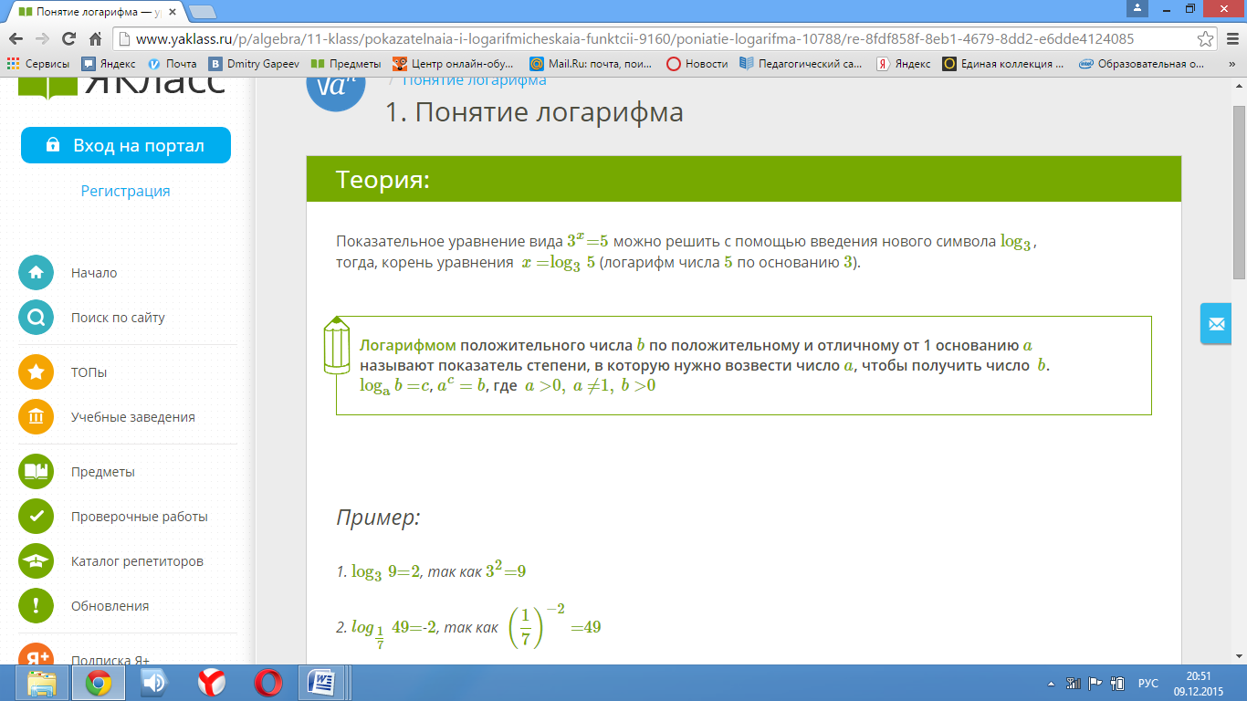

Задания
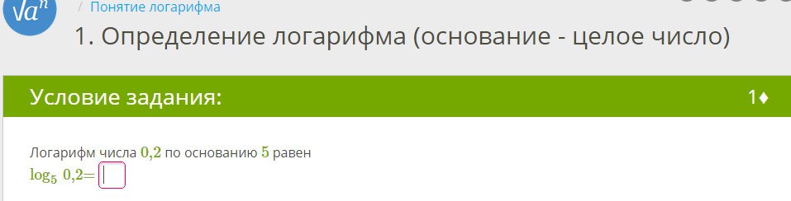
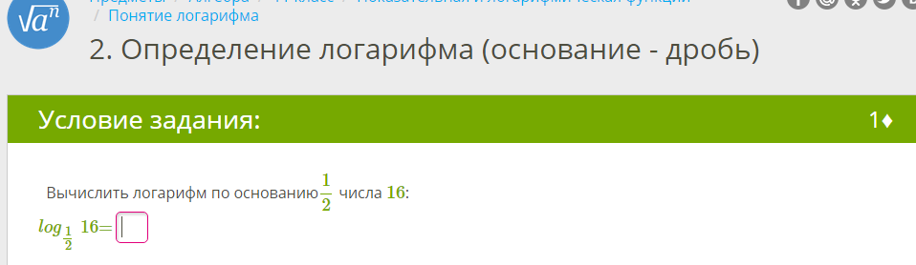
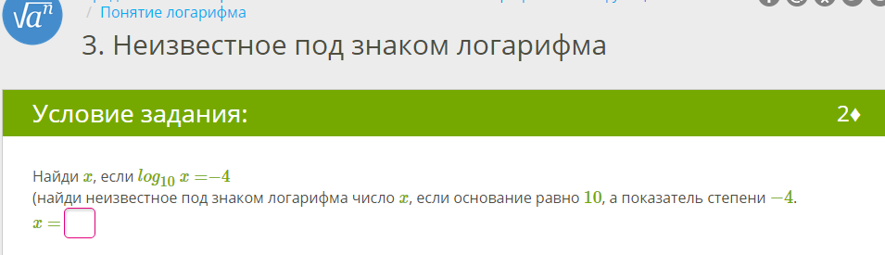
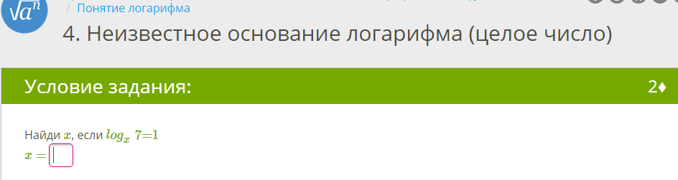
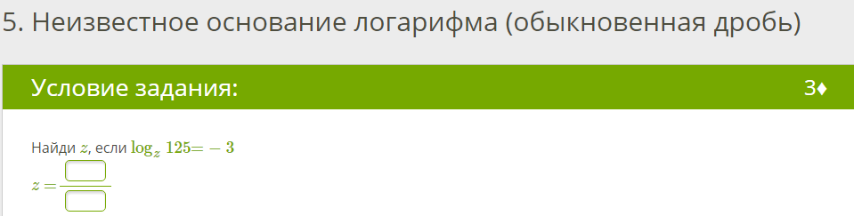
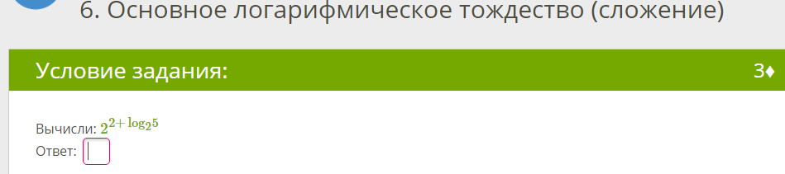
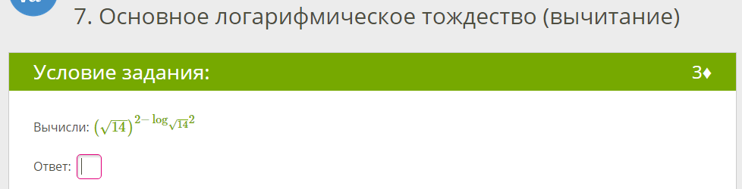
Приложение 2
Задания самостоятельной работы, позволяющие измерить и оценить результаты учебной деятельности на уроке
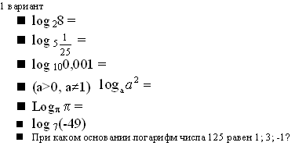 | 